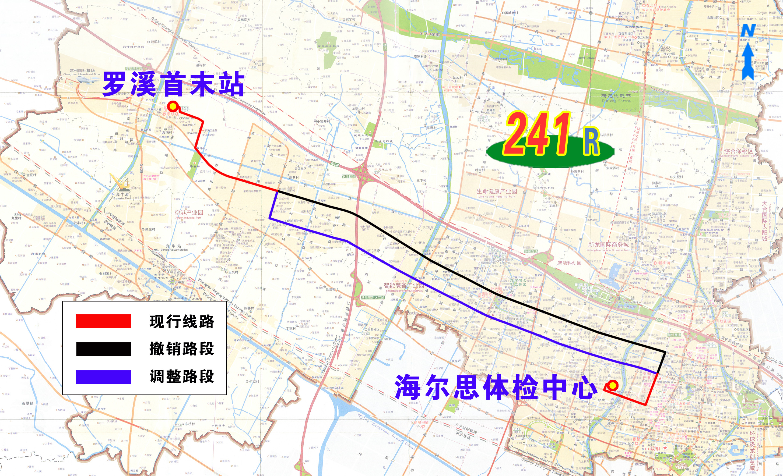
附件2：241路线路走向示意图

